**2.4.3 同质原理（33）**

1．基本含义

同质原理是指系统及与其相互作用的系统应该由同种材料（或者具有相似属性的材料）制成。此原理的应用有助于系统的后期维护，减少备用材料的种类。

2．具体措施

措施：使用同种或属性相似的材料。

1. **案例分析**

案例1：计算机内部组件的同质化

在计算机内部，许多组件如处理器、内存、主板芯片组和扩展卡等，虽然它们在功能和设计上有所不同，但通常都使用相似的材料制造，如半导体硅。这种同质性使得计算机组件之间的兼容性和集成度更高，同时也简化了维护和升级过程。

案例2：云计算环境中的同质化服务器

在云计算环境中，为了提高数据中心的效率和可靠性，通常会使用大量的同质化服务器。这些服务器在硬件和软件配置上都采用相同的标准，使得它们能够轻松地相互替代和扩展。此外，同质化的服务器还简化了管理和维护的工作流程，降低了总体拥有成本。

案例3：软件开发中的代码库同质化

在软件开发中，为了提高代码的可维护性和可重用性，开发者通常会遵循一致的编程规范和代码库设计原则。这种同质性确保了代码库中的各个部分在结构、命名和风格上的一致性，从而减少了因代码不一致而导致的错误和冲突。此外，同质化的代码库还使得团队成员之间的协作更加顺畅，提高了开发效率。

**2.4.4 抛弃与再生原理（34）**

1．基本含义

抛弃与再生原理是指已完成使命或已无用的系统部分应当从系统中剔除，或在工作过程中直接转化；剔除的部分应当在工作过程中直接再生使用。

2．具体措施

措施1：已完成使命或已无用的物体部分应当剔除（抛弃）或在工作过程中直接转化（溶解、蒸发等）。

措施2：剔除的部分应当在工作过程中直接再生。

1. 案例分析

案例1：软件版本迭代与废弃功能

在软件开发过程中，随着版本的迭代，一些功能可能因为过时、冗余或不再符合用户需求而被废弃（抛弃）。这些废弃的功能会从软件系统中移除，以提高系统的简洁性和性能。同时，开发团队会根据用户反馈和市场需求，不断添加新的功能或改进现有功能，这可以被视为一种“再生”。

案例2：云存储中的数据淘汰与备份

在云存储服务中，随着用户数据的不断增长，一些旧数据可能不再需要或不再访问。根据“抛弃与再生原理”，这些旧数据应当从主存储中淘汰（抛弃），以释放存储空间。然而，为了数据安全和合规性，这些被淘汰的数据可能需要进行备份，并在需要时能够恢复（再生）。

案例3：硬件升级与组件再利用

在计算机硬件升级过程中，一些旧的组件可能因为性能不足或技术过时而被替换。然而，这些旧组件可能仍然具有价值，可以通过重新配置或修改用途来再生使用。例如，将旧的硬盘驱动器用作外部存储设备，或将旧的图形处理器用于机器学习或加密货币挖掘等任务。这种组件的再利用不仅减少了电子垃圾的产生，还为用户提供了额外的价值。

2.4.5 改变状态原理（35）

1．基本含义

改变状态原理又称物理或化学参数改变原理，是指改变某个对象或系统属性，以提供某种功能。在使用此原理时，可以考虑改变系统或对象的任意属（状态、密度、导电性、柔性、温度、结构等）来实现系统的新功能。

2．具体措施

措施1：改变对象的物理聚集状态（在气态、液态和固态之间变化）。

措施2：改变对象的密度、浓度或黏度。

措施3，改变对象的柔性

措施4：改变对象的温度。

3．案例分析

案例1：动态调整CPU频率

在计算机硬件设计中，CPU（中央处理器）的频率可以根据工作负载和系统需求进行动态调整。当系统需要执行大量计算任务时，CPU频率可以提高以增加处理速度；而在低负载情况下，CPU频率可以降低以节省能源和减少热量产生。这种改变CPU频率的做法，即改变系统属性的状态（在这种情况下是CPU的运行速度），提供了适应不同工作负载和节能的功能。

案例2：液态金属散热器

在计算机散热系统中，液态金属散热器利用液态金属的高热传导性能来提高散热效率。通过改变液态金属的流动状态（如增加流速或改变流动路径），可以更有效地将热量从CPU等关键组件中带走，从而保持系统的稳定运行。这种改变物理状态（从静止到流动）的做法，提供了提高散热效率和保护硬件的功能。

案例3：固态硬盘（SSD）的存储状态改变

与传统的机械硬盘相比，固态硬盘（SSD）使用闪存芯片来存储数据。在SSD中，数据的存储状态可以通过改变闪存芯片中晶体管的电荷状态来实现。通过编程和擦除操作，可以改变晶体管的电荷状态，从而将数据写入或擦除。这种改变数据存储状态的做法，提供了高速读写和持久存储的功能，使SSD成为现代计算机系统中不可或缺的存储解决方案。

**2.4.6 相变原理（36）**

1．基本含义

相变原理是指利用系统在相变过程中出现的现象，实现某种效应或使某个系统发生改变。典型的相变包括气、液、固三相之间的转变。

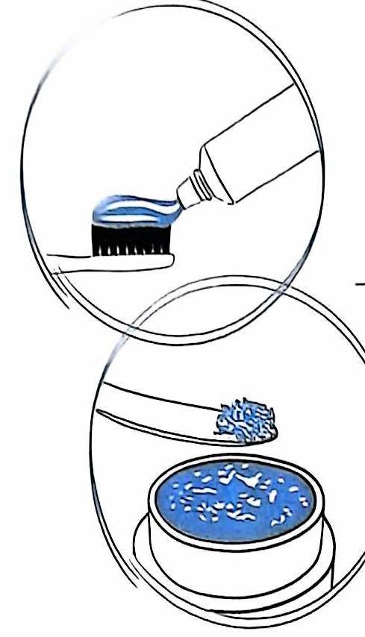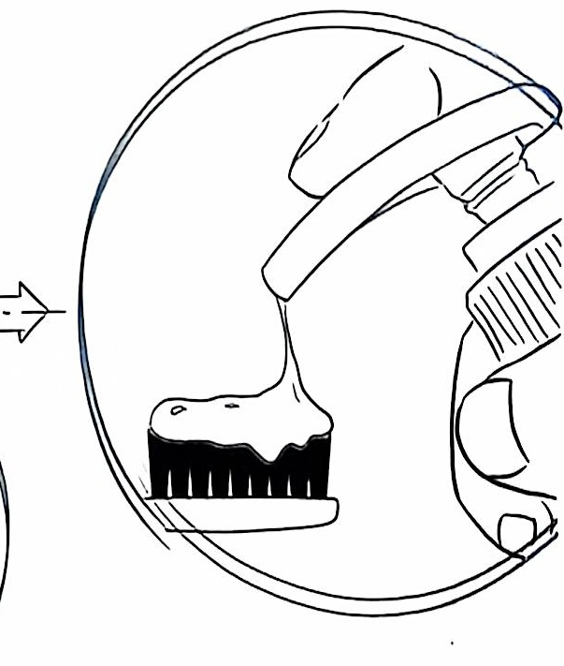

图2.4.15 改变状态原理在牙膏上的应用

2．具体措施

措施：利用相变时发生的现象。例如体积改变，放热或吸热。

3．案例分析

案例1：相变材料在数据中心散热中的应用

在数据中心中，服务器和其他计算设备在高负载运行时会产生大量热量。为了保持设备的稳定运行，需要高效的散热系统。相变材料（如石蜡）可以在一定温度范围内从固态转变为液态，并在此过程中吸收大量热量。将这些相变材料集成到服务器的散热系统中，可以在热量累积到一定程度时发生相变，有效吸收热量，并在温度下降时释放热量，实现持续稳定的散热效果。

案例2：内存中的相变存储器（PCM）

相变存储器（Phase Change Memory, PCM）是一种非易失性存储器技术，它利用材料的相变现象来存储数据。PCM使用硫系化合物（如锗锑碲）作为存储介质，这些材料在电流的作用下可以在结晶态和非晶态之间快速切换。结晶态代表二进制的“0”，非晶态代表“1”。PCM具有高速度、低功耗和长寿命等优点，被视为未来存储技术的重要发展方向之一。

案例3：相变材料在芯片热管理中的应用

随着集成电路密度的不断提高，芯片散热问题日益严重。相变材料在芯片热管理中的应用为解决这一问题提供了新的思路。通过在芯片表面涂覆一层相变材料（如石蜡或聚合物），当芯片温度升高时，相变材料发生相变并吸收热量，从而降低芯片温度。当芯片温度下降时，相变材料释放热量并恢复原来的状态，实现循环散热。这种方法可以显著提高芯片的散热性能，延长其使用寿命。

**2.4.7 热膨胀原理（37）**

1．基本含义

热膨胀原理是指利用系统受热膨胀来产生动力，将热能转化为机械能。系统膨胀或收缩会对系统内部或外部产生推力和压力，利用这种效应来获得所需要的力。但这种效应有时也会带来负面作用，在利用此原理时应提前进行预防。

**2．具体措施**

措施1：改变材料的温度，利用其膨胀或者收缩效应。

措施2：利用具有不同热膨胀系数的材料，以产生需要的力。

1. 案例分析

案例1：热膨胀在热管散热器中的应用

热管散热器利用热膨胀原理将CPU等高热源产生的热量有效地传递到散热器上，再通过风扇等散热设备将热量散发到空气中。热管内部填充有特殊的液体，当一端受热时，液体蒸发并产生蒸汽，蒸汽在热管内部流动并遇到冷端时凝结，释放出潜热，从而实现热量的转移。这一过程中，热膨胀（蒸发和冷凝）是核心的动力来源。

案例2：利用热膨胀实现微机电系统（MEMS）中的微驱动器

在微机电系统（MEMS）中，微小的驱动器是实现各种功能的关键部件。利用热膨胀原理，可以设计一种基于热膨胀的微驱动器。这种驱动器通过电流加热特定区域，使其产生热膨胀，进而产生微小的位移或力。这种驱动器在微型传感器、微型执行器等MEMS设备中有广泛应用。

案例3：热膨胀在半导体封装中的应力管理

在半导体封装过程中，由于不同材料之间的热膨胀系数不同，温度变化时会在封装结构内部产生应力。过大的应力可能会导致封装开裂、失效等问题。因此，在半导体封装设计中，需要利用热膨胀原理来合理管理这些应力。例如，通过选择合适的封装材料、优化封装结构等方式，可以减小应力，提高封装的可靠性和稳定性。

**2.4.8 强氧化原理（38）**

**1．基本含义**

强氧化原理是指通过增加含氧量、替换氧气等方式提高氧化水平，使氧化强度从一个级别转变到更高级别。此原理应用的目的是为了增加含氧量或加速氧化过程。提高氧化水平的次序为：空气→富氧空气→纯氧→电离氧气→臭积一单氧。

2．具体措施

措施1：增加系统或周围环境的氧气含量或浓度。

措施2：使用氧化程度更高的物质代替氧气。

1. 案例分析

案例1：富氧环境在高性能计算机数据中心的应用

高性能计算机数据中心在运行过程中会产生大量的热量，这些热量不仅影响设备的性能，还可能导致设备故障。为了提高散热效率，可以在数据中心内部增加富氧环境，即通过增加空气中的氧气含量来提高散热效率。这是因为氧气对于散热风扇等设备的运行效率有直接影响，富氧环境可以使得风扇等散热设备更加高效地工作，从而降低设备温度，提高数据中心的整体性能。

案例2：利用强氧化剂清洗电路板

电路板在使用过程中可能会受到灰尘、油污等污染物的侵蚀，导致电路性能下降甚至失效。为了清洗电路板，可以使用具有强氧化性的清洗剂。这些清洗剂能够迅速与电路板上的污染物发生氧化反应，将其转化为易于清除的物质，从而达到清洗电路板的目的。强氧化剂的使用不仅可以提高清洗效率，还可以确保电路板在清洗后能够保持良好的电气性能。

案例3：半导体制造中的氧化工艺

在半导体制造过程中，氧化工艺是一个非常重要的步骤。通过在硅片表面形成一层氧化层，可以保护硅片免受外界环境的侵蚀，同时还可以作为后续工艺的基础。为了提高氧化层的质量和性能，通常会使用具有强氧化性的气体（如氧气）来进行氧化。这种强氧化过程可以确保氧化层具有均匀的厚度、良好的附着力和优异的电气性能，从而为后续工艺提供坚实的基础。

2.4.9 惰性环境原理（39）

1．基本含义

惰性环境原理是指通过去除系统及环境中的氧等容易与系统起反应的因素，建立一种惰性或中性环境，与强氧化原理相反。此原理应用的目的是为系统提供具有稳定且安全的化学或物理环境。惰性环境包括真空、气体惰性环境、液体惰性环境或固体惰性环境，固体惰性环境包括中性涂层、微粒或要素。

**2、具体措施**

措施1：用惰性环境代替一般环境。

措施2：在物体中增加中性物质或添加剂。

措施3：在真空中实施过程。

3.案例分析

案例1：惰性气体在半导体封装中的应用

在半导体封装过程中，为了保护芯片免受空气中的水分、氧气和杂质等污染物的侵蚀，通常会使用惰性气体（如氮气）来建立一个惰性环境。这种环境可以防止芯片在封装过程中发生氧化、腐蚀等不良反应，从而确保芯片的稳定性和可靠性。通过在封装设备中充入惰性气体，可以实现对芯片的高效保护，提高半导体产品的质量和性能。

案例2：真空封装在电子元器件中的应用

对于某些高精密、高要求的电子元器件，如集成电路、传感器等，为了确保其性能和稳定性，需要采用真空封装技术。真空封装通过在元器件周围创造一个接近真空的环境，消除了空气中的水分、氧气和杂质等潜在污染源，从而极大地提高了元器件的可靠性和寿命。此外，真空封装还可以减小元器件的体积和重量，提高其集成度和便携性。

案例3：惰性涂层在电子设备散热中的应用

在电子设备中，散热是一个至关重要的问题。为了提高散热效率，可以在散热器的表面涂覆一层惰性涂层。这种涂层具有优异的热稳定性和化学稳定性，能够抵御高温和氧化等恶劣环境的影响，从而确保散热器的长期稳定运行。同时，惰性涂层还可以降低散热器表面的热阻，提高散热效率，进一步延长电子设备的使用寿命。

**2.4.10 复合材料原理（40）**

1．基本含义

复合材料原理是指将两种或两种以上的材料组合形成新型材料以代替单一材料。

2．具体措施

措施：用复合材料代替单一材料。

1. 案例分析

案例1：碳纤维复合材料在高性能计算机散热系统中的应用

在高性能计算机中，散热是一个重要的挑战。为了有效管理热量，可以使用碳纤维复合材料来制造散热系统。碳纤维复合材料具有轻质、高强度和优异的热传导性能，这使得它成为制造高效散热器的理想材料。通过利用碳纤维复合材料的这些特性，可以设计出更轻、更薄且散热性能更好的散热系统，从而提高计算机的稳定性和可靠性。

案例2：导电复合材料在电路板中的应用

在电路板设计中，导电性是至关重要的。通过使用导电复合材料，可以制造出具有优异导电性能的电路板。这些复合材料通常由导电填料（如金属颗粒或纳米线）和聚合物基体组成，通过调整填料的种类和含量，可以实现不同的导电性能。导电复合材料在电路板中的应用，可以提高电路板的可靠性和性能，并有助于实现更小的电路尺寸和更高的集成度。

案例3：抗菌复合材料在电子设备外壳中的应用

电子设备的外壳经常与用户的皮肤接触，因此保持其清洁和卫生非常重要。通过在电子设备外壳中使用抗菌复合材料，可以有效抑制细菌和病毒的生长，减少用户感染的风险。这些抗菌复合材料通常包含抗菌剂（如纳米银或抗菌涂层），这些抗菌剂可以杀死或抑制微生物的生长。通过在电子设备外壳中使用抗菌复合材料，可以为用户提供更安全、更卫生的使用体验。